2015-2016学年第二学期期末考试高一年级数学试卷
出题人：赵 宇 审题人： 尹 璐
考生在答题前请认真阅读本注意事项及各题答题要求
1. 本试卷分第Ⅰ卷、第Ⅱ卷（共 2页）和答题卡，满分150 分，考试用时110分钟。考试结束后，请将答题卡交回，试题卷自己保存。
2．答题前，请您务必将自己的班级、姓名、学号、用0.5毫米黑色签字笔填写在答题卡上。
3．作答非选择题必须用0.5毫米的黑色签字笔写在答题卡上的指定位置，在其它位置作答一律无效。

4．保持答题卷清洁、完整，严禁使用涂改液和修正带。
第Ⅰ卷（选择题，共60分）
一、选择题（本大题共12小题，每小题5分，在每小题给的四个选项中，只有一项是符合题目要求的）
1、已知全集$U=\left\{\text{0,} \text{1,} \text{2,} \text{3,} 4\right\}$，$M=\left\{0， 1， 2\right\}$，$N=\left\{2， 3\right\}$，则$($∁${}_{U}M)∩N=$（ ）
A．$\left\{2\right\}$ B．$\left\{3\right\}$ C．$\left\{2， 3， 4\right\}$ D．$\left\{0, 1， 2， 3， 4\right\}$
2、$\text{sin}\text{13}5°$的值为（ ）
A．$−\frac{1}{2}$ B．$\frac{1}{2}$ C．$\frac{\sqrt{2}}{2}$ D．$−\frac{\sqrt{2}}{2}$
3、已知点$P(\text{tan}α, \text{sin}α)$在第三象限，则角$α$的终边在（ ）
A．第一象限 B．第二象限 C．第三象限 D．第四象限
4、若$\text{cos}(π+α)=−\frac{\sqrt{3}}{2}$，$\frac{3}{2}π<α<2π$，则$\text{sin}(2π−α)=$（ ）
A．$−\frac{1}{2}$ B．$\frac{1}{2}$ C．$\frac{\sqrt{3}}{2}$ D．$±\frac{1}{2}$
5、已知弧度数为2的圆心角所对的弦长是4，则这个圆心角所对的弧长是（ ）
A．2 B．$\frac{2}{\text{sin}1}$ C．2sin1 D．$\frac{4}{\text{sin}1}$
6、已知函数$f(x)$是定义在$R$上的奇函数，且当$x≥0$时，$f(x)=x^{2}−2x$，则$y=f(x)$在$x∈(−∞, 0)$上的解析式为（ ）
A．$f(x)=−x(x+2)$ B．$f(x)=−x(x−2)$
C．$f(x)=x⋅(x−2)$ D．$f(x)=−x(|x|−2)$
7、如果$\text{sin}x+\text{cos}x=−\frac{1}{5}$，且$0<x<π$，那么$\text{sin}x−\text{cos}x$的值是（ ）
A．$\frac{7}{5}$ B．$\frac{4}{5}$ C．$−\frac{4}{5}$ D．$−\frac{7}{5}$
8、函数$y=3\text{sin}(2x−\frac{2π}{3})$的图象，可看作是把函数$y=3\text{sin}2x$的图象作以下哪个平移得到（ ）
A．向左平移$\frac{2π}{3}$ B．向右平移$\frac{2π}{3}$
C．向左平移$\frac{π}{3}$ D．向右平移$\frac{π}{3}$
9、已知函数$f(x)=\text{ax}+2(a−1)$在区间$(−1, 2)$内存在零点，则实数$a$的取值范围为（ ）
A．$(−∞, \frac{1}{2})∪(2, +∞)$ B．$(\frac{1}{2}， 2)$
C．$(−∞, \frac{1}{2}]∪[2, +∞)$ D．$[\frac{1}{2}， 2]$
10、已知$\text{cos}2θ=\frac{1}{3}$，则${\text{sin}}^{4}θ+{\text{cos}}^{4}θ$的值为（ ）
A．$\frac{\text{13}}{\text{18}}$ B．$\frac{\text{11}}{\text{18}}$ C．$\frac{5}{9}$ D．$−1$
11、若实数$x$满足${\text{log}}_{2}x=2+\text{cos}θ$，则$|x+1|+|x−9|$的值等于（ ）
A．$2x−8$ B．$8−2x$ C．$\text{10}$ D．$−\text{10}$

12、已知$a$是实数，则函数$f(x)=1+\frac{1}{a}\text{sin}\text{ax}$的图象不可能是（ ）
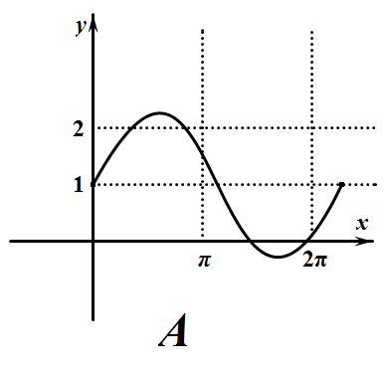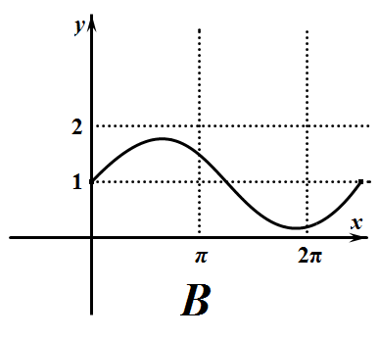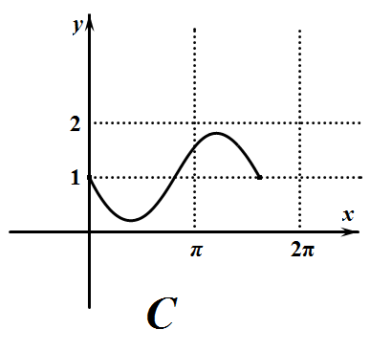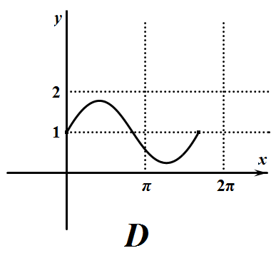
第II卷（非选择题，共90分）
二、填空题（本题共4道小题，每小题5分，共20分）
13、函数$y=(\frac{1}{2})^{x}−1$在区间$[−2, 1]$上的值域为
14、计算$2{\text{log}}_{3}\text{10}+{\text{log}}_{3}0\text{.}\text{27}=$______
15、若$α, β∈(\frac{π}{2}, π)$，且$\text{sin}(α−β)=\frac{5}{\text{13}}$，$\text{sin}β=\frac{4}{5}$求$\text{sin}α=$_____________
16、方程$2\text{sin}(2x−\frac{π}{6})=1$在区间$(0, π)$内的解为_______________________
三、解答题（共70分，要求要有必要的文字说明和解题过程）
17、（本题满分10分）设$\text{90}\text{°<}α<\text{180}°$，角$α$的终边上一点为$P(x, \sqrt{5})$，且$\text{cos}α=\frac{\sqrt{2}}{4}x$，求$\text{sin}α$与$\text{tan}α$的值.
18、（本题满分12分）求值：
（1）若$\text{tan}α=2$，求$\frac{{\text{sin}}^{2}α+3\text{sin}α⋅\text{cos}α}{{\text{cos}}^{2}α−{\text{sin}}^{2}α}$；
（2）$\frac{1}{\text{sin}\text{10}°}−\frac{\sqrt{3}}{\text{cos}\text{10}°}$．

19、（本题满分12分）已知函数$f(x)=2^{x+b}$经过定点$(2, 8)$
（1）求实数$b$的值；
（2）求不等式$f(x)>\sqrt[3]{\text{32}}$的解集．
20、（本题满分12分）设函数$f(x)=\text{sin}2x+\sqrt{3}\text{cos}2x$
（1）求函数$f(x)$的最小正周期；
（2）当$x∈[0, \frac{π}{6}]$时，求函数$f(x)$的最大值和最小值．
21、（本题满分12分）如图所示，函数$f(x)=A\text{sin}(ωx+ϕ)$（$A>0$，$ω>0$，$\left|ϕ\right|<\frac{π}{2}$）的一段图象过点$(0, 1)$
（1）求函数$f(x)$的解析式；
（2）将函数$f(x)$的图象上各点的纵坐标变为原来的$\frac{1}{2}$（横坐标不变），得到函数$y=g(x)$的图像，求$y=g(x)$的解析式及单调增区间．
22、（本题满分12分）已知二次函数$f(x)=x^{2}−\text{16}x+q$
（1）若当$x∈[−1, 1]$时，方程$f(x)=−3$有解，求实数$q$的取值范围;；
（2）问：是否存在常数$q$（$0<q<\text{10}$），使得当$x∈[q, \text{10}]$时，$f(x)$的最小值为$−\text{54}$？若存在，求出$q$的值，若不存在，说明理由．
2015-2016学年第二学期期末考试高一年级数学试卷答案
一、选择题
BCDBD AADBC CB
二、填空题
13、$[−\frac{1}{2}, 3]$ 14、3 15、$\frac{\text{33}}{\text{65}}$ 16、$\frac{π}{6}$或$\frac{π}{2}$
三、解答题
17、
$$x=−\sqrt{3}$$
$\text{sin}α=\frac{\sqrt{\text{10}}}{4}$ $\text{tan}α=−\frac{\sqrt{\text{15}}}{3}$

18、
（1）$−\frac{\text{10}}{3}$
（2）4

19、
（1）$b=1$
（2）$x∈(\frac{2}{3}, +∞)$

20、
（1）$f(x)=2\text{sin}(2x+\frac{π}{3})$，$T=π$
（2）当$x∈[0, \frac{π}{6}]$时，$f(x)∈[\sqrt{3}, 2]$

21、
（1）$f(x)=2\text{sin}(2x+\frac{π}{6})$
（2）$g(x)=\text{sin}(2x+\frac{π}{6})$，单调增区间为$[kπ−\frac{π}{3}, kπ+\frac{π}{6}]$（$k∈Z$）

22、
（1）$q∈[−\text{20}, \text{12}]$
（2）$q=9$

tesoon
tesoon
tesoon
tesoon

天星
天·星om
权
天·星om
权
Tesoon.com
天星版权

